EDAG Group erhält Platin beim BigData-Insider Award 2023 in der Kategorie IoT Software

Fulda, 26.10.2023 - Die EDAG Group hat bei den BigData-Insider Awards 2023 die höchste Auszeichnung, die Platinmedaille, in der Kategorie IoT Software erhalten. Über 70.000 Leser haben insgesamt bei der Abstimmung mitgemacht.

Die Big Data Insider Awards werden von sieben renommierten Insider-Portalen, darunter BigData-Insider und CloudComputing-Insider, präsentiert. Sie sind eine jährliche Auszeichnung, bei der Leserinnen und Leser die Möglichkeit haben, für ihre bevorzugten IT-Unternehmen in 42 verschiedenen Kategorien zu stimmen. Die teilnehmenden Unternehmen wurden zuvor von den Insider-Portalen aufgrund ihrer Bestrebungen auf dem Markt zwischen 2022 und 2023 ausgewählt. Der Wettbewerb verzeichnete eine beeindruckende Beteiligung, bei der über 70.000 Stimmen von der IT-Community abgegeben wurden. Die Awards wurden am 26. Oktober in Augsburg von den Chefredakteurinnen und Chefredakteuren der Insider-Portale verliehen.

Die EDAG Group wurde mit der Platinmedaille in der Kategorie IoT Software ausgezeichnet, was eine bemerkenswerte Anerkennung für ihre Leistungen in der IoT-Softwareentwicklung darstellt. „Wir sind überwältigt und stolz, die Platinmedaille beim Big Data Insider Award 2023 in der Kategorie IoT Software entgegennehmen zu dürfen“, sagte Heiko Herchet, Vice President Sales Software & Digitalisation bei der EDAG Group. „Dies ist ein Beweis für die harte Arbeit, den Innovationsgeist und das Engagement unseres Teams, um erstklassige IoT-Softwarelösungen zu entwickeln. Wir möchten unseren Kunden und Partnern für ihr Vertrauen und ihre Unterstützung danken, die uns auf diesem Weg begleitet haben.“

Die Auszeichnung mit Platin beim Big Data Insider Award 2023 festigt die Position von der EDAG Group als führendes Unternehmen in der IoT-Softwareentwicklung und zeigt das Engagement des Unternehmens, innovative Lösungen für die Anforderungen der modernen Welt bereitzustellen.

Einblick in die feierliche Verleihung des Big Data Insider Awards. (Bild: krassevideos.de / VIT)

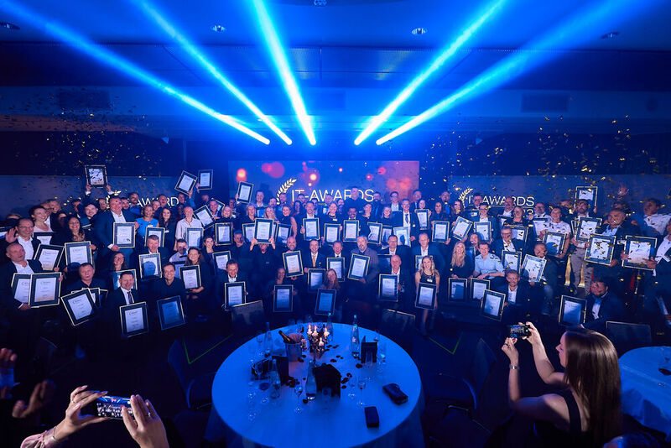
Zum Abschluss einer rundum gelungenen Awards-Feier versammelten sich sämtliche Preisträger aller Insider-Portale zum Gruppenbild auf der Bühne. (Bild: krassevideos.de / VIT)

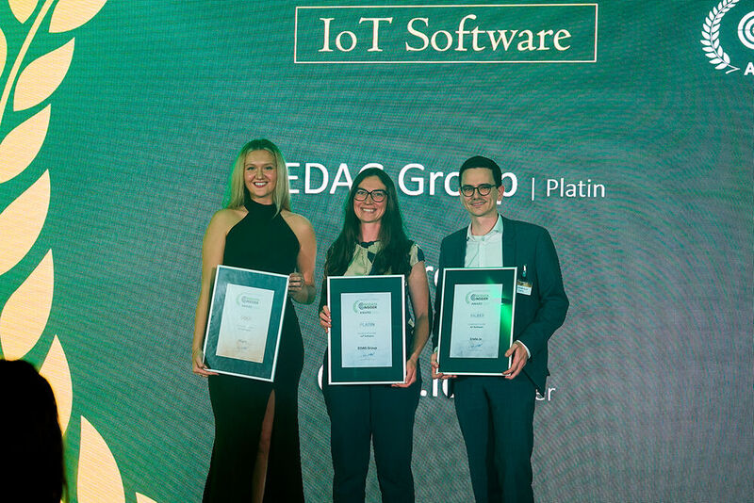
In der Kategorie IoT Software geht Platin an die EDAG Group, vertreten durch Nathalie Klinger. (Bild: krassevideos.de / VIT)

